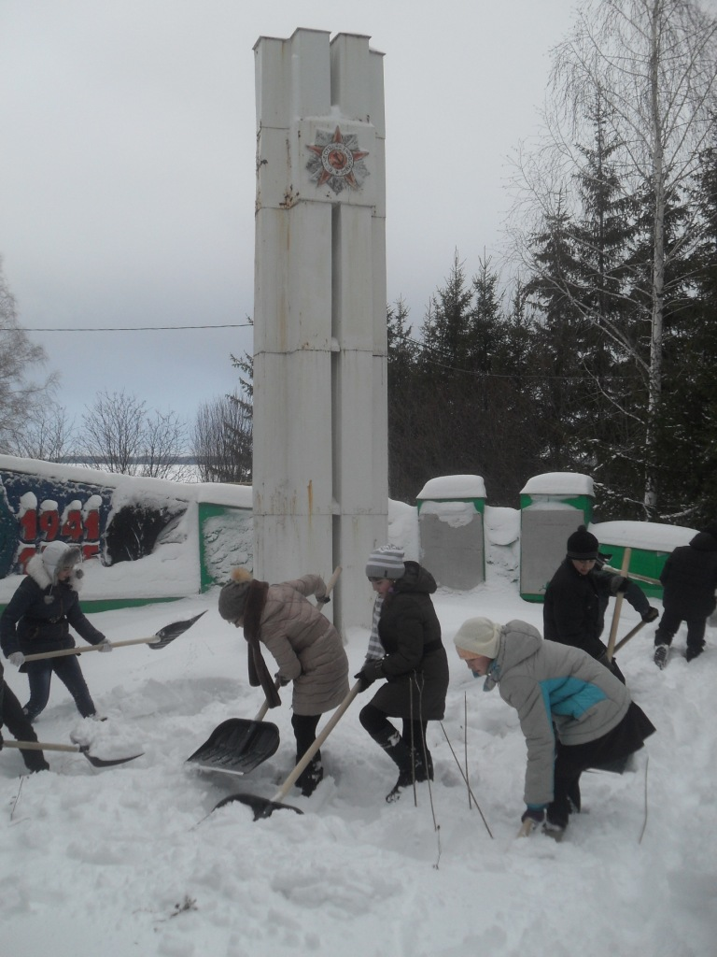

Обучающиеся Табар-Черкийской СОШ круглый год поддерживают порядок возле обелиска в честь павших в Великой Отечественной войне. Руководит этой работой преподаватель ОБЖ Юманов В.А.

